事项编码：100249200178293121211330381

购买新建住房申请住房公积金贷款服务指南

温州市住房公积金管理中心瑞安分中心

购买新建住房申请住房公积金贷款服务指南
一、适用范围
涉及的内容：购买新建住房申请住房公积金贷款
服务对象：个人
二、事项审查类型
即审即办
三、国家法律依据
住房公积金管理条例 国务院 1999-04-03
缴存住房公积金的职工，在购买、建造、翻建、大修自住住房时，可以向住房公积金管理中心申请住房公积金贷款。
住房公积金管理中心应当自受理申请之日起15日内作出准予贷款或者不准贷款的决定，并通知申请人；准予贷款的，由受委托银行办理贷款手续。
住房公积金贷款的风险，由住房公积金管理中心承担。
四、省级法律依据
浙江省住房公积金条例 浙江省人民代表大会常务委员会 1997-06-28 第九条 管理中心经县级以上人民政府批准设立，是依法管理住房公积金的、非盈利性的具有法人资格的事业单位。其主要职责是： （四） 审批住房公积金的提取、贷款申请 第二十四条 职工购买、建造自住住房或者翻建、大修自住住房所需资金，提取本人住房公积金账户中储存余额尚不足的，可以向管理中心申请住房公积金担保贷款。
五、市级法律依据

六、县级规定

七、受理机构
温州市住房公积金管理中心瑞安分中心
八、决定机构
温州市住房公积金管理中心瑞安分中心
九、数量限制
无数量限制

十、受理条件
（一）申请贷款时正常连续缴存住房公积金6个月以上； （二）在本市范围内购买、建造、翻建、大修自住普通住房，其房屋坐落的具体位置已明确，有关手续合法、有效，且申请时购买、建造、翻建、大修的时间在6个月以内； （三）自有资金部分已符合规定且已落实并投入使用； （四）具有完全民事行为能力，有稳定的经济收入，良好的信用和按规定偿还贷款本息的能力； （五）同意以所购买、建造、翻建、大修的自住普通住房作为抵押； （六）在购买、建造、翻建、大修的自住普通住房未办理抵押登记前，能提供管理机构和受托银行认可的其他阶段性担保； （七）本人以及配偶具有良好的个人信用； （八）本人以及配偶在本市未办理过个人住房公积金贷款，或已办理过个人住房公积金贷款但已还清（含异地个人住房公积金贷款），且符合再次申请的规定； （九）管理机构和受托银行及上级有关部门规定的条件； （十）职工提供的申请材料齐全，真实有效的。 注1：购买拆迁安置房申请公积金贷款的，具体请查阅“购买二手住房申请住房公积金贷款”事项。 注2：异地公积金缴存的，需提供“异地公积金缴存使用证明及明细”。 注3：海外高层次人才的，需提供“居住证”。 注4：高层次人才的，需提供人才办的“高层次人才证明”。
十一、禁止性要求
无禁止性要求
十二、申请材料目录

材料名称 | 材料形式 | 必要性及描述 | 备注
个人征信报告 | 电子 | 非必要
拆迁安置贷款提供拆迁安置协议 | 电子 | 非必要
身份证 | 系统自动获取，如数据不全则需申请者提交 | 必要
收入银行卡流水 | 电子 | 非必要
首付款增值税发票 | 电子 | 非必要
购房合同 | 电子 | 非必要
配偶高层次人才认定书 | 电子 | 非必要
配偶身份证 | 电子 | 非必要
异地公积金缴存使用情况及明细 | 系统自动获取，如数据不全则需申请者提交 | 非必要
首付款凭证 | 电子 | 必要
配偶居民户口簿 | 电子 | 非必要
居民户口簿 | 系统自动获取，如数据不全则需申请者提交 | 非必要
家庭住房情况 | 系统自动获取，如数据不全则需申请者提交 | 非必要
收入情况 | 电子 | 非必要
配偶收入情况 | 电子 | 非必要
高层次人才认定书 | 电子 | 非必要
首付款银行流水及刷卡小票 | 电子 | 非必要
拆迁安置贷款提供差价结算单 | 电子 | 非必要
婚姻情况材料 | 系统自动获取，无需申请者提交 | 非必要

十三、申请接收
申请方式：网上申请,现场窗口申请
办理地点: 瑞安市行政服务中心（温州市瑞安市安阳街道文庄路777号）B20-34号窗口;温州市住房公积金管理中心瑞安分中心（温州市瑞安市安阳街道罗阳大道596号）一楼大厅;温州市住房公积金管理中心瑞安分中心塘下管理站（温州市瑞安市塘下镇中心区规划1路塘下法院西侧）2楼住房公积金窗口;
十四、对外公布的办理程序描述
申请→受理→审核→核准。

十五、办理方式

十六、办结时限
法定期限：20工作日
承诺期限：即办
时限说明：
十七、收费依据及标准
收费项目名称 | 收费标准 | 减免说明

十八、审批结果名称
无
十九、结果送达
自作出决定之日起0个工作日内送达
送达方式：当场送达,电子文件网上送达
二十、行政相对人权利和义务
（一）申请人具有依法申请办事事项的平等权利，行政机关不得歧视。
（二）申请人应当如实向行政机关提交有关材料和反映真实情况，并对其申请材料实质内容的真实性负责。
（三）申请人、利害关系人如对行政决定不服，可以依法申请行政复议或提起行政诉讼。
二十一、咨询途径
咨询电话：0577-12329
二十二、监督投诉渠道
监督投诉电话：0577-65856180或12345投诉热线
网上投诉：http://zxts.zjzwfw.gov.cn
二十三、受理地点和时间
受理地点：瑞安市行政服务中心（温州市瑞安市安阳街道文庄路777号）B20-34号窗口
受理接待时间：工作日，夏季：周一至周五（上午8:30-11:30，下午2:30-5:30）；冬季：周一至周五（上午8:30-11:30，下午2:00-5:00）
受理地点：温州市住房公积金管理中心瑞安分中心（温州市瑞安市安阳街道罗阳大道596号）一楼大厅
受理接待时间：工作日，夏季：周一至周五（上午8:30-12:00，下午2:30-6:00）；冬季：周一至周五（上午8:30-12:00，下午2:00-5:30）
受理地点：温州市住房公积金管理中心瑞安分中心塘下管理站（温州市瑞安市塘下镇中心区规划1路塘下法院西侧）2楼住房公积金窗口
受理接待时间：工作日，夏季：周一至周五（上午8:30-11:30，下午14:00~17：00）；冬季：周一至周五（上午8:30~11:30，下午13:30~16:30）

二十四、办理进程和结果公开查询
咨询电话：0577-12329
网上查询：bsjd.zjzwfw.gov.cn
二十五、办事者到办事现场次数
1次
次数说明：到场面谈、签订贷款合同、委托抵押登记

附录1 购买新建住房申请住房公积金贷款流程图
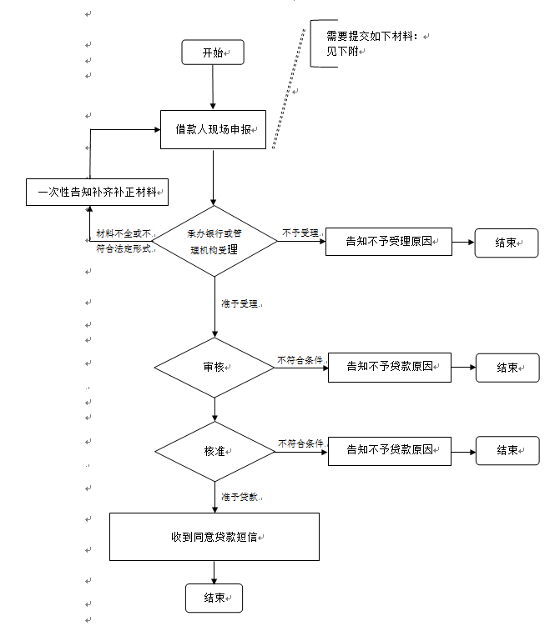

附录2 相关申请材料示范文本
材料空白表、示例表，请在“申请材料”中单独下载打印

附录3 常见问题解答
1、问题：
当银行与公积金中心首套房认定标准不统一时，组合贷款中的贷款首付款比例怎么确定？
解答：由于商业性个人住房贷款与住房公积金个人住房贷款政策不一致，导致首付款标准不同的，申请人申请组合贷款时，首付款采取就高原则。
2、问题：
等额本金与等额本息两种还款方式有何区别？
解答：等额本金的特点是每月还款的本金是固定的，利息是递减的，在整个还款期间还款压力先大后小；等额本息的特点是每月还款的本息和是固定的，在整个还款期间还款压力基本相同。因此，借款人可根据自身经济能力选择合适的还款方式。
3、问题：
申请贷款时，只需按最低首付比例支付首付款吗？
解答：首付比例还需根据房屋状况、价格、家庭还款能力和信用状况等因素综合确定，如申请组合贷款或贴息贷款，同时还需满足商业银行首付比例的相关要求。

